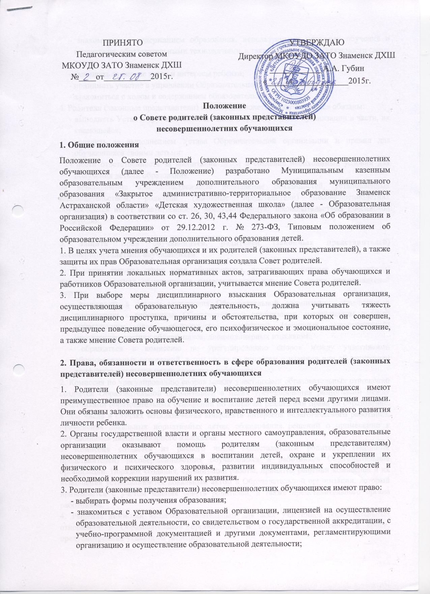
- знакомиться с содержанием образования, используемыми методами обучения и воспитания, образовательными технологиями, а также с оценками успеваемости своих детей;
- защищать законные права и интересы ребенка;
- принимать участие в управлении Образовательной организацией;
- знакомиться с ходом и содержанием образовательного процесса.
2.4. Родители (законные представители) несовершеннолетних обучающихся обязаны:
- выполнять Устав и другие локальные акты Образовательной организации в части, их касающейся;
- следить за выполнением Устава Образовательной организации и правил для обучающихся своими детьми;
- нести ответственность за воспитание детей и создание необходимых условий для получения детьми образования.
За неисполнение или ненадлежащее исполнение обязанностей, установленных законодательством, родители (законные представители) несовершеннолетних обучающихся несут ответственность, предусмотренную законодательством Российской Федерации.

3. Защита прав обучающихся, родителей (законных представителей) несовершеннолетних обучающихся
3.1. В целях защиты своих прав обучающиеся, родители (законные представители) несовершеннолетних обучающихся самостоятельно или через своих представителей вправе:
- направлять в органы управления Образовательной организации, обращения о применении к работникам Образовательной организации, нарушающим и (или) ущемляющим права обучающихся, родителей (законных представителей) несовершеннолетних обучающихся, дисциплинарных взысканий;
- обращаться в комиссию по урегулированию споров между участниками образовательных отношений, в том числе по вопросам о наличии или об отсутствии конфликта интересов педагогического работника.
3.2. Комиссия по урегулированию споров между участниками образовательных отношений создается Образовательной организацией в целях урегулирования разногласий между участниками образовательных отношений по вопросам реализации права на образование, в том числе в случаях возникновения конфликта интересов педагогического работника, применения локальных нормативных актов, обжалования решений о применении к обучающимся дисциплинарного взыскания.
3.3. Комиссия создается из равного числа представителей родителей (законных представителей) несовершеннолетних обучающихся и работников Образовательной организации. Порядок создания, организации работы, принятия решений комиссией и их исполнения устанавливается локальным актом в Образовательной организации, который принимается с учетом мнения совета родителей, а также представительного органа работников.
3.4. Решение комиссии является обязательным для всех участников образовательных отношений в Образовательной организации, и подлежит исполнению в сроки, предусмотренные указанным решением.

